第1章 基本概念
⒈ 闭口系与外界无物质交换，系统内质量将保持恒定，那么，系统内质量保持恒定的热力系一定是闭口系统吗?
答：否。当一个控制质量的质量入流率与质量出流率相等时（如稳态稳流系统），系统内的质量将保持恒定不变。
⒉ 有人认为，开口系统中系统与外界有物质交换，而物质又与能量不可分割，所以开口系不可能是绝热系。这种观点对不对，为什么?
答：不对。“绝热系”指的是过程中与外界无热量交换的系统。热量是指过程中系统与外界间以热的方式交换的能量，是过程量，过程一旦结束就无所谓“热量”。物质并不“拥有”热量。一个系统能否绝热与其边界是否对物质流开放无关。
⒊ 平衡状态与稳定状态有何区别和联系，平衡状态与均匀状态有何区别和联系?
答：“平衡状态”与“稳定状态”的概念均指系统的状态不随时间而变化，这是它们的共同点；但平衡状态要求的是在没有外界作用下保持不变；而平衡状态则一般指在外界作用下保持不变，这是它们的区别所在。
⒋ 倘使容器中气体的压力没有改变，试问安装在该容器上的压力表的读数会改变吗？在绝对压力计算公式
中，当地大气压是否必定是环境大气压?
答：可能会的。因为压力表上的读数为表压力，是工质真实压力与环境介质压力之差。环境介质压力，譬如大气压力，是地面以上空气柱的重量所造成的，它随着各地的纬度、高度和气候条件不同而有所变化，因此，即使工质的绝对压力不变，表压力和真空度仍有可能变化。
“当地大气压”并非就是环境大气压。准确地说，计算式中的P_{b} 应是“当地环境介质”的压力，而不是随便任何其它意义上的“大气压力”，或被视为不变的“环境大气压力”。
⒌ 温度计测温的基本原理是什么?
答：温度计对温度的测量建立在热力学第零定律原理之上。它利用了“温度是相互热平衡的系统所具有的一种同一热力性质”，这一性质就是“温度”的概念。
⒍ 经验温标的缺点是什么?为什么?
答：由选定的任意一种测温物质的某种物理性质，采用任意一种温度标定规则所得到的温标称为经验温标。由于经验温标依赖于测温物质的性质，当选用不同测温物质制作温度计、采用不同的物理性质作为温度的标志来测量温度时，除选定的基准点外，在其它温度上，不同的温度计对同一温度可能会给出不同测定值（尽管差值可能是微小的），因而任何一种经验温标都不能作为度量温度的标准。这便是经验温标的根本缺点。
⒎ 促使系统状态变化的原因是什么?举例说明。
答：分两种不同情况：
⑴ 若系统原本不处于平衡状态，系统内各部分间存在着不平衡势差，则在不平衡势差的作用下，各个部分发生相互作用，系统的状态将发生变化。例如，将一块烧热了的铁扔进一盆水中，对于水和该铁块构成的系统说来，由于水和铁块之间存在着温度差别，起初系统处于热不平衡的状态。这种情况下，无需外界给予系统任何作用，系统也会因铁块对水放出热量而发生状态变化：铁块的温度逐渐降低，水的温度逐渐升高，最终系统从热不平衡的状态过渡到一种新的热平衡状态；
⑵ 若系统原处于平衡状态，则只有在外界的作用下（作功或传热）系统的状态才会发生变。
⒏ 图1-16a、b所示容器为刚性容器：⑴将容器分成两部分。一部分装气体，一部分抽成真空，中间是隔板。若突然抽去隔板，气体(系统)是否作功？
(a)
(b)
图1-16 思考题8附图
⑵设真空部分装有许多隔板，每抽去一块隔板让气体先恢复平衡再抽去一块，问气体(系统)是否作功？
⑶上述两种情况从初态变化到终态，其过程是否都可在P-v图上表示？ 答：⑴；受刚性容器的约束，气体与外界间无任何力的作用，气体（系统）不对外界作功；⑵ b情况下系统也与外界无力的作用，因此系统不对外界作功；
⑶ a中所示的情况为气体向真空膨胀(自由膨胀)的过程，是典型的不可逆过程。过程中气体不可能处于平衡状态，因此该过程不能在P-v图上示出；b中的情况与a有所不同，若隔板数量足够多，每当抽去一块隔板时，气体只作极微小的膨胀，因而可认为过程中气体始终处在一种无限接近平衡的状态中，即气体经历的是一种准静过程，这种过程可以在P-v图上用实线表示出来。
⒐ 经历一个不可逆过程后，系统能否恢复原来状态？包括系统和外界的整个系统能否恢复原来状态？
答：所谓过程不可逆，是指一并完成该过程的逆过程后，系统和它的外界不可能同时恢复到他们的原来状态，并非简单地指系统不可能回复到原态。同理，系统经历正、逆过程后恢复到了原态也并不就意味着过程是可逆的；过程是否可逆，还得看与之发生过相互作用的所有外界是否也全都回复到了原来的状态，没有遗留下任何变化。原则上说来经历一个不可逆过程后系统是可能恢复到原来状态的，只是包括系统和外界在内的整个系统则一定不能恢复原来状态。
⒑ 系统经历一可逆正向循环及其逆向可逆循环后，系统和外界有什么变化？若上述正向及逆向循环中有不可逆因素，则系统及外界有什么变化？
答：系统完成一个循环后接着又完成其逆向循环时，无论循环可逆与否，系统的状态都不会有什么变化。根据可逆的概念，当系统完成可逆过程（包括循环）后接着又完成其逆向过程时，与之发生相互作用的外界也应一一回复到原来的状态，不遗留下任何变化；若循环中存在着不可逆因素，系统完成的是不可逆循环时，虽然系统回复到原来状态，但在外界一定会遗留下某种永远无法复原的变化。
（注意：系统完成任何一个循环后都恢复到原来的状态，但并没有完成其“逆过程”，因此不存在其外界是否“也恢复到原来状态”的问题。一般说来，系统进行任何一种循环后都必然会在外界产生某种效应，如热变功，制冷等，从而使外界有了变化。）
⒒ 工质及气缸、活塞组成的系统经循环后，系统输出的功中是否要减去活塞排斥大气功才是有用功？
答：不需要。由于活塞也包含在系统内，既然系统完成的是循环过程，从总的结果看来活塞并未改变其位置，实际上不存在排斥大气的作用。
第2章 热力学第一定律
⒈ 刚性绝热容器中间用隔板分为两部分，A中存有高压空气，B中保持真空，如图2--11所示。若将隔板抽去，分析容器中空气的热力学能如何变化？若隔板上有一小孔，气体泄漏人B中，分析A、B两部分压力相同时A、B两部分气体的比热力学能如何变化？
B
隔板
A
自由膨胀
答: ⑴ 定义容器内的气体为系统，这是一个控制质量。
由于气体向真空作无阻自由膨胀，不对外界作功，过程功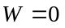；容器又是绝热的，过程的热量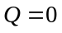，因此，根据热力学第一定律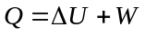，应有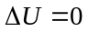，即容器中气体的总热力学能不变，膨胀后当气体重新回复到热力学平衡状态时，其比热力学能亦与原来一样，没有变化；若为理想气体，则其温度不变。
⑵ 当隔板上有一小孔，气体从A泄漏人B中，若隔板为良好导热体，A、B两部分气体时刻应有相同的温度，当A、B两部分气体压力相同时，A、B两部分气体处于热力学平衡状态，情况像上述作自由膨胀时一样，两部分气体将有相同的比热力学能，按其容积比分配气体的总热力学能；若隔板为绝热体，则过程为A对B的充气过程，由于A部分气体需对进入B的那一部分气体作推进功，充气的结果其比热力学能将比原来减少，B部分气体的比热力学能则会比原来升高，最终两部分气体的压力会达到平衡，但A部分气体的温度将比B部分的低（见习题4-22）。
⒉ 热力学第一定律的能量方程式是否可写成
的形式，为什么？
答：⑴热力学第一定律的基本表达式是：
过程热量 = 工质的热力学能变化 + 过程功
第一个公式中的Pv并非过程功的正确表达，因此该式是不成立的；
⑵热量和功过程功都是过程的函数，并非状态的函数，对应于状态1和2并不存在什么q₁、q₂和w₁、w₂；对于过程1-2并不存在过程热量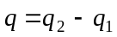和过程功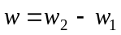，因此第二个公式也是不成立的。

⒊ .热力学第一定律解析式有时写成下列两种形式：
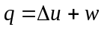
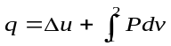
分别讨论上述两式的适用范围。
答：第一个公式为热力学第一定律的最普遍表达，原则上适用于不作宏观运动的一切系统的所有过程；第二个表达式中由于将过程功表达成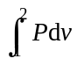，这只是对简单可压缩物质的可逆过程才正确，因此该公式仅适用于简单可压缩物质的可逆过程。
⒋ .为什么推动功出现在开口系能量方程式中，而不出现在闭口系能量方程式中？
答：当流体流动时，上游流体为了在下游占有一个位置，必须将相应的下游流体推挤开去，当有流体流进或流出系统时，上、下游流体间的这种推挤关系，就会在系统与外界之间形成一种特有的推动功（推进功或推出功）相互作用。反之，闭口系统由于不存在流体的宏观流动现象，不存在上游流体推挤下游流体的作用，也就没有系统与外间的推动功作用，所以在闭口系统的能量方程式中不会出现推动功项。
⒌ .稳定流动能量方程式（2-16）是否可应用于活塞式压气机这种机械的稳定工况运行的能量分析？为什么？
答：可以。就活塞式压气机这种机械的一个工作周期而言，其工作过程虽是不连续的，但就一段足够长的时间而言（机器的每一工作周期所占的时间相对很短），机器是在不断地进气和排气，因此，对于这种机器的稳定工作情况，稳态稳流的能量方程是适用的。
⒍ .开口系实施稳定流动过程，是否同时满足下列三式：
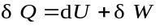
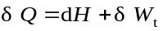
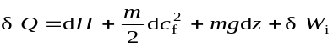
上述三式中W、W_{t}和W_{i}的相互关系是什么?
答：是的，同时满足该三个公式。
第一个公式中dU指的是流体流过系统时的热力学能变化，δW是流体流过系统的过程中对外所作的过程功；第二个公式中的δW_{t}指的是系统的技术功；第三个公式中的δW_{i}指的是流体流过系统时在系统内部对机器所作的内部功。对通常的热工装置说来，所谓“内部功”与机器轴功的区别在于前者不考虑机器的各种机械摩擦，当为可逆机器设备时，两者是相等的。从根本上说来，技术功、内部功均来源于过程功。过程功是技术功与流动功（推出功与推进功之差）的总和；而内部功则是从技术功中扣除了流体流动动能和重力位能的增量之后所剩余的部分。
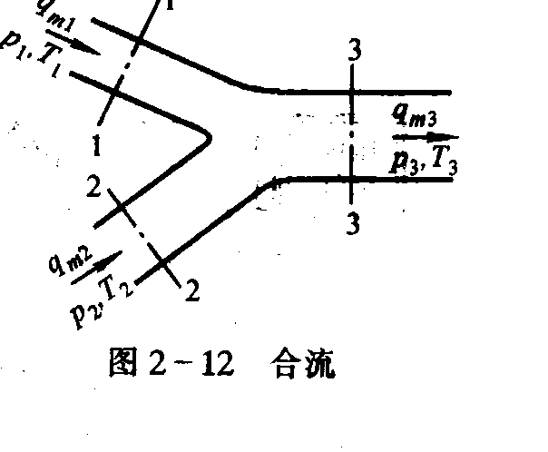
⒎ 几股流体汇合成一股流体称为合流，如图2-12所示。工程上几台压气机同时向主气道送气，以及混合式换热器等都有合流的问题。通常合流过程都是绝热的。取1-1、2-2和3-3截面之间的空间为控制体积，列出能量方程式，并导出出口截面上焓值h₃的计算式。
图2-12 合流
答：认为合流过程是绝热的稳态稳流过程，系统不作轴功，并忽略流体的宏观动能和重力位能。对所定义的系统，由式(2-28)
应有能量平衡
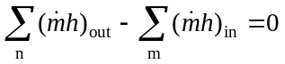
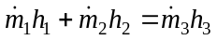
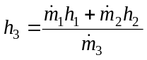
第4章 理想气体的热力过程
1. 分析气体的热力过程要解决哪些问题？用什么方法解决？试以理想气体的定温过程为例说明之。
答：分析气体的热力过程要解决的问题是：揭示过程中气体的状态（参数）变化规律和能量转换的情况，进而找出影响这种转换的主要因素。
分析气体热力过程的具体方法是：将气体视同理想气体；将具体过程视为可逆过程，并突出具体过程的主要特征，理想化为某种简单过程；利用热力学基本原理、状态方程、过程方程，以及热力学状态坐标图进行分析和表示。
对于理想气体的定温过程……（从略）
2. 对于理想气体的任何一种过程,下列两组公式是否都适用：
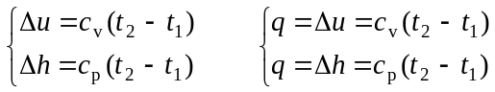
答：因为理想气体的热力学能和焓为温度的单值函数，只要温度变化相同，不论经历任何过程其热力学能和焓的变化都会相同，因此，所给第一组公式对理想气体的任何过程都是适用的；但是第二组公式是分别由热力学第一定律的第一和第二表达式在可逆定容和定压条件下导出，因而仅分别适用于可逆的定容或定压过程。就该组中的两个公式的前一段而言适用于任何工质，但对两公式后一段所表达的关系而言则仅适用于理想气体。
3. 在定容过程和定压过程中，气体的热量可根据过程中气体的比热容乘以温差来计算。定温过程气体的温度不变，在定温膨胀过程中是否需对气体加入热量？如果加入的话应如何计算？
答：在气体定温膨胀过程中实际上是需要加入热量的。定温过程中气体的比热容应为无限大，应而不能以比热容和温度变化的乘积来求解，最基本的求解关系应是热力学第一定律的基本表达式：q = Δu + w 。
4. 过程热量q和过程功都是过程量，都和过程的途径有关。由定温过程热量公式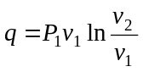，可见，只要状态参数P₁、v₁和v₂确定了，q的数值也确定了，是否q与途径无关？
答：否。所说的定温过程热量计算公式利用理想气体状态方程、气体可逆过程的过程功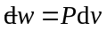，以及过程的定温条件获得，因此仅适用于理想气体的定温过程。式中的状态1和状态2，都是指定温路径上的状态，并非任意状态，这本身就确定无疑地说明热量是过程量，而非与过程路径无关的状态量。
5. 在闭口热力系的定容过程中，外界对系统施以搅拌功δw，问这时δQ = mc_{v}dT是否成立？
答：不成立。只是在内部可逆的单纯加热过程中（即无不可逆模式功存在时）才可以通过热容与温度变化的乘积来计算热量，或者原则地讲，只是在在可逆过程中（不存在以非可逆功模式做功的时候）才可以通过上述热量计算公式计算热量。对工质施以搅拌功时是典型的不可逆过程。
6. 试说明绝热过程的过程功w和技术功w_{t}的计算式
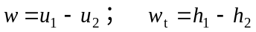
是否只限于理想气体？是否只限于可逆绝热过程？为什么？
答：以上两式仅根据绝热条件即可由热力学第一定律的第一表达式及第二表达式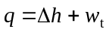导出，与何种工质无关，与过程是否可逆无关。
7. 试判断下列各种说法是否正确：
(1)定容过程即无膨胀(或压缩)功的过程；
(2)绝热过程即定熵过程；
(3)多变过程即任意过程。
答：①膨胀功（压缩功）都是容积（变化）功，定容过程是一种系统比体积不变，对控制质量或说系统容积不变的过程，因此说定容过程即无膨胀(或压缩)功的过程是正确的；
②绝热过程指的是系统不与外界交换热量的过程。系统在过程中不与外界交换热量，这仅表明过程中系统与外界间无伴随热流的熵流存在，但若为不可逆过程，由于过程中存在熵产，则系统经历该过程后会因有熵的产生而发生熵的额外增加，实际上只是可逆的绝热过程才是定熵过程，而不可逆的绝热过程则为熵增大的过程，故此说法不正确；
③多边过程是指遵循方程Pv^{n} = 常数（n为某一确定的实数）的那一类热力过程，这种变化规律虽较具普遍性，但并不包括一切过程，因此说多变过程即任意过程是不正确的。
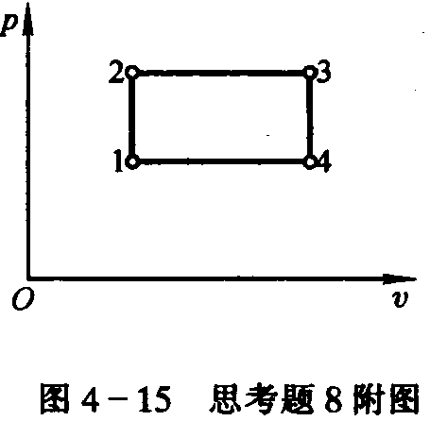
8. 参照图4-15，试证明：q₁₋₂₋₃ ≠ q₁₋₄₋₃ 。图中1-2、4-3为定容过程，1-4、2-3为定压过程。
答：由于
其中w₁₋₂、w₄₋₃为定容过程功，等于零；w₂₋₃、w₁₋₄为定压过程功，等于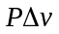。由于
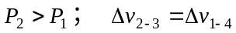
故
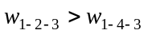
（另一方面，P-v图上过程曲线与横轴v之间所夹的面积代表过程功，显见 w₁₋₂ = w₄₋₃ = 0；w₂₋₃ > w₄₋₃，即w₁₋₂₋₃ > w₁₋₄₋₃）。
根据热力学第一定律：
对热力学状态参数u，应有
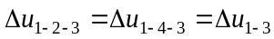
可见
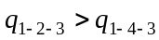
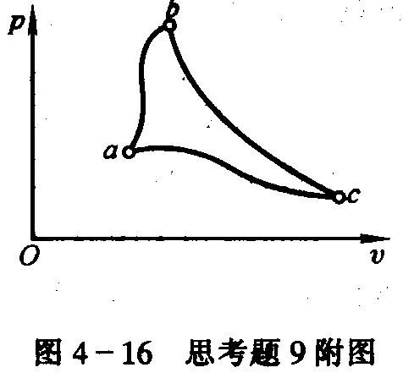
9. 如图4-16所示，今有两个任意过程a -b及a -c，其中b、c在同一条绝热线上。试问Δu_{ab}与Δu_{ac}哪个大？若b、c在同一条定温线上，结果又如何？
答：由于b、c在同一条绝热线上，过程b-c为绝热膨胀过程，由热力学第一定律，有
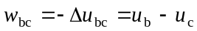
过程中系统对外作膨胀功，w_{bc} >0，故有u_{b} > u_{c}
因此，应有
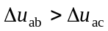
若b、c在同一条定温线上，根据理想气体的热力性质，则有
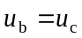
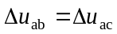
10. 在T-s图上如何表示绝热过程的技术功w_{t}和膨胀功w？
答：根据热力学第一定律，绝热过程的技术功w_{t}和过程功w分别应等于过程的焓增量和热力学能增量的负值，因此，在T-s图上绝热过程技术功w_{t}和膨胀功w的表示，实际上就是过程的焓增量和热力学能增量的表示。具体方法为：（见第3章思考题11）
11. 在P-v图和T-s图上如何判断过程中q、w、Δu、Δh的正负？
答：当过程曲线分别指向绝热线、定容线、定温线的右侧时q、w、Δu、Δh值为正；反之为负。
第5章 热力学第二定律
1. 热力学第二定律能否表达为：“机械能可以全部变为热能，而热能不可能全部变为机械能。”这种说法有什么不妥当？
答：热力学第二定律的正确表述应是：热不可能全部变为功而不产生其它影响。所给说法中略去了“其它影响”的条件，因而是不妥当、不正确的。
2. 自发过程是不可逆过程，非自发过程必为可逆过程，这一说法是否正确？
答：此说法不正确。自发过程具有方向性，因而必定是不可逆的；非自发过程是在一定补充条件下发生和进行的过程，虽然从理论上说来也许可以做到可逆，但事实上实际过程都不可逆，因为不可逆因素总是避免不了的。
3. 请给“不可逆过程”一个恰当的定义。热力过程中有哪几种不可逆因素？
答：所谓不可逆过程是指那种系统完成逆向变化回复到原先状态后，与其发生过相互作用的外界不能一一回复到原来状态，结果在外界遗留下了某种变化的过程。简单地讲，不可逆过程就是那种客观上会造成某种不可恢复的变化的过程。
典型的不可逆因素有：机械摩擦、有限温差下的传热、电阻、自发的化学反应、扩散、混合、物质从一相溶入另一相的过程等。
4. 试证明热力学第二定律各种说法的等效性：若克劳修斯说法不成立，则开尔文说法也不成立。
证：热力学第二定律的克劳修斯表述是：热不可能自发地、不付代价地从高温物体传至低温物体。开尔文表述则为：不可能从单一热源取热使之全部变为功而不产生其它影响。按照开尔文说法，遵循热力学第二定律的热力发动机其原则性工作系统应有如图4A所示的情况。假设克劳修斯说法可以违背，热量Q₂可以自发地不付代价地从地温物体传至高温物体，则应有如图4B所示的情况。在这种情况下，对于所示的热机系统当热机完成一个循环时，实际上低温热源既不得到什么，也不失去什么，就如同不存在一样，而高温热源实际上只是放出了热量(Q₁−Q₂)，同时，热力发动机则将该热量全部转变为功而不产生其它影响，即热力学第二定律的开尔文说法不成立。
高温热源
低温热源
图4A 热机循环
热机
Q₁
Q₂
W₀
高温热源
低温热源
图4B 不可能的热机循环
热机
Q₁
Q₂
W₀
Q₂

5. 下述说法是否有错误：
⑴ 循环净功W_{net}愈大则循环热效率愈高；
⑵ 不可逆循环的热效率一定小于可逆循环的热效率；
⑶ 可逆循环的热效率都相等，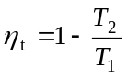。
答：⑴说法不对。循环热效率的基本定义为：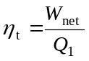，循环的热效率除与循环净功有关外，尚与循环吸热量Q₁的大小有关；
⑵说法不对。根据卡诺定理，只是在“工作于同样温度的高温热源和同样温度的低温热源间”的条件下才能肯定不可逆循环的热效率一定小于可逆循环，离开了这一条件结论就不正确；
⑶说法也不正确。根据卡诺定理也应当是在“工作于同样温度的高温热源和同样温度的低温热源间”的条件下才能肯定所有可逆循环的热效率都相等，，而且与工质的性质与关，与循环的种类无关。如果式中的温度分别采用各自的放热平均温度和吸热平均温度则公式就是正确的，即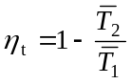，不过这种情况下也不能说是“所有可逆循环的热效率都相等”，只能说所有可逆循环的热效率表达方式相同。
6. 循环热效率公式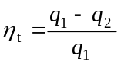和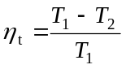是否完全相同？各适用于哪些场合？
答：不完全相同。前者是循环热效率的普遍表达，适用于任何循环；后者是卡诺循环热效率的表达，仅适用于卡诺循环，或同样工作于温度为T₁的高温热源和温度为T₂的低温热源间的一切可逆循环。
7. 与大气温度相同的压缩空气可以膨胀作功，这一事实是否违反了热力学第二定律？
答：不矛盾。压缩空气虽然与大气有相同温度，但压力较高，与大气不处于相互平衡的状态，当压缩空气过渡到与大气相平衡时，过程中利用系统的作功能力可以作功，这种作功并非依靠冷却单一热源，而是依靠压缩空气的状态变化。况且，作功过程中压缩空气的状态并不依循环过程变化。
8. 下述说法是否正确:.
⑴ 熵增大的过程必定为吸热过程：
⑵ 熵减小的过程必为放热过程；
⑶ 定熵过程必为可逆绝热过程。
答：⑴说法不对。系统的熵变来源于熵产和热熵流两个部分，不可逆绝热过程中工质并未从外界吸热，但由于存在熵产工质的熵也会因而增大；
⑵说法是对的。系统的熵变来源于熵产和热熵流两个部分，其中熵产必定是正值，因而仅当系统放热，热熵流为负值时，系统的熵值才可能减小；
⑶这种说法原则上是不对的。系统的熵变来源于熵产和热熵流两个部分，其中熵产必定是正值，对于不可逆的放热过程，其热熵流为负值，当热熵流在绝对数值上恰好与熵产一样时，过程将成为定熵的。因此：可逆的绝热过程为定熵过程，而定熵过程却不一定是绝热过程。

9. 下述说法是否有错误：
⑴ 熵增大的过程必为不可逆过程；⑵ 使系统熵增大的过程必为不可逆过程；
⑶ 熵产S_{g} > 0的过程必为不可逆过程；⑷ 不可逆过程的熵变ΔS无法计算；
⑸ 如果从同一初始态到同一终态有两条途径，一为可逆，另一为不可逆，则
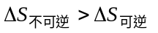、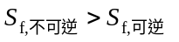、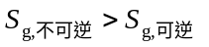；
⑹ 不可逆绝热膨胀的终态熵大于初态熵，S₂>S₁，不可逆绝热压缩的终态熵小于初态熵S₂<S₁；⑺ 工质经过不可逆循环有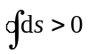；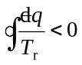。
答：⑴说法不正确。系统的熵变来源于熵产和热熵流两个部分，其中熵产必定是正值（含零），热熵流则可为正值，亦可为负值。当系统吸热时热熵流为正值，即便是可逆过程（熵产为零）系统的熵也增大；
⑵此说法与⑴是一样的。如果所说的“系统”指的是孤立系统则说法是正确的。不过实在不应该这样含糊“系统”这一概念！
⑶根据熵产原理，这一说法是正确的。
⑷此说法完全错误。熵是状态参数，只要过程的初、终状态确定了，系统的熵变就完全确定，与过程无关。因此，不可逆过程熵变的计算方法之一便是借助同样初、终状态的可逆过程来进行计算。至于利用熵的一般关系式进行熵变计算，它们根本就与过程无关。
⑸ 根据熵为状态参数知，两种过程的端点状态相同时应有相同的熵变，认为是错误的；
不可逆过程将有熵产生，而可逆过程则不会产生熵，因此说是正确的；
熵是状态参数，过程端点状态相同时应有相同熵变，由系统熵方程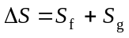，过程可逆时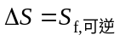；不可逆时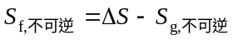，式中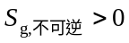，可见应有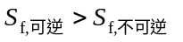，而不是。
⑹此说法不对。根据熵产原理，系统经历不可逆绝热过程后，无论是膨胀或受压缩，其熵都将增大。
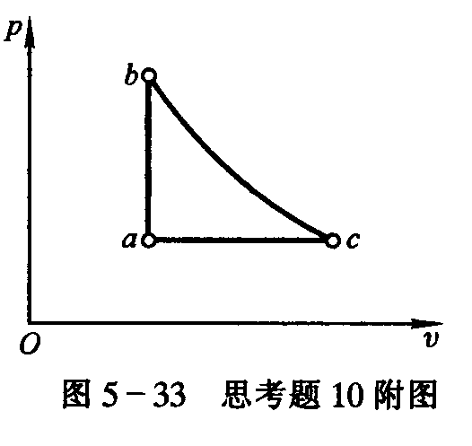
⑺由熵为状态参数知，工质经过循环过程后其熵应不变，所以认为是不正确的；根据克劳修斯不等式知，是正确的。10. 从点a开始有两个可逆过程：:定容过程a-b和定压过程a-c，b、c两点在同一条绝热线上（见图5-33），问q_{a-b}和q_{a-c}哪个大？并在T-s图上表示过程a-b、a-c及q_{a-b}、q_{a-c} 。（提示：:可根据循环a-b-c-a考虑。）
答：根据循环a-b-c-a的情况应是正循环，即循环的吸热量应大于循环的放热量（指绝对值）。其中q_{a-b}为循环的吸热量，q_{c-a}为循环的放热量，由此，知q_{a-b} > q_{a-c}
s
T
c
b
a
s_{a}
s_{b}

在T-s图上
q_{a-b}的大小如面积abcsbsaa所示；
q_{a-c}的大小如面积acsbsaa所示；
11. 由同一初态经可逆绝热压缩和不可逆绝热压缩两种过程将某种理想气体压缩到相同的终压，在P-v图和T-s图上画出两过程，并在T-s图上示出两过程的技术功及不可逆过程的火用损失。
答：作图如下
图中12_{s}为可逆绝热压缩；12为不可逆绝热压缩。
T_{1′}=T₁
面积1′2_{s}s₁s_{1′}1′为可逆绝热压缩消耗的技术功；
面积1′2s₂s_{1′}1′为不可逆绝热压缩消耗的技术功。
P
v
T
s
2
2_{s}
1
2_{s}
2
1
t₁
P₁
P₂
P₂
P₁
T₁
T₀
可用能损失
s_{1′}
s₁
s₂
1′
T₀为环境温度，带阴影线部分面积为不可逆过程的火用损失。

12. 立系统中进行了⑴可逆过程；⑵不可逆过程。问孤立系统的总能、总熵、总火用各自如何变化？
答：经历可逆过程后，孤立系统的总能、总熵、总火用均不改变；
经历不可逆过程后，孤立系统的总能将保持不变，总熵将增加，总火用 将减少。

